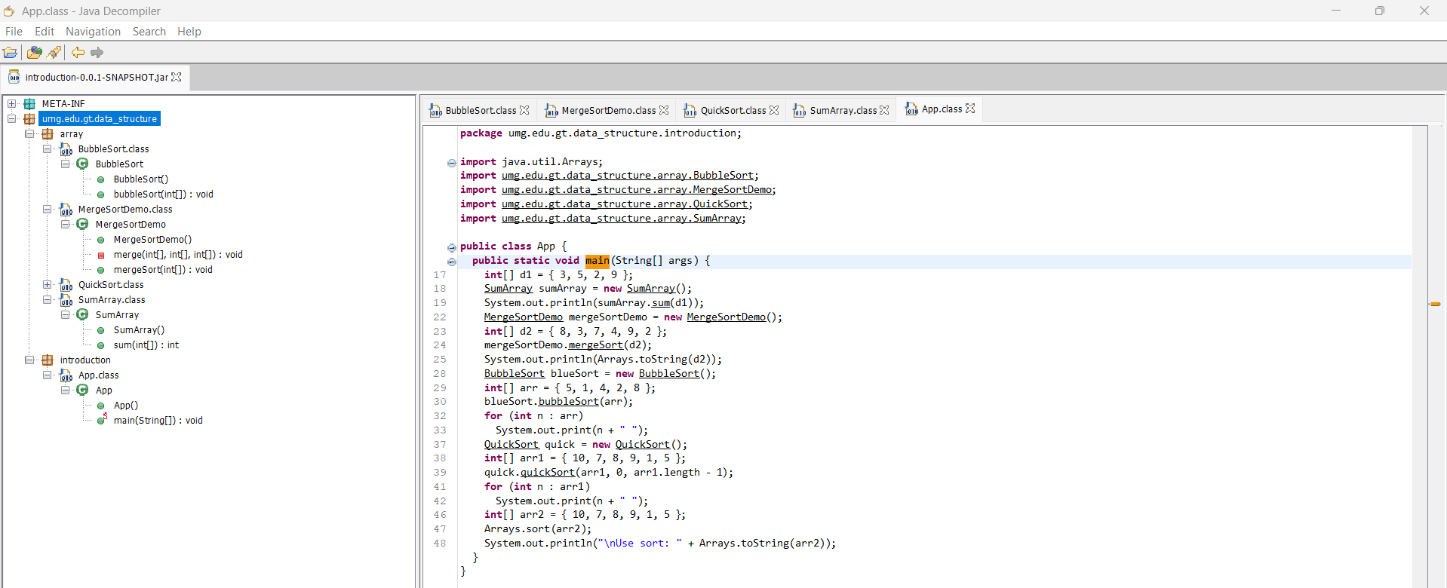
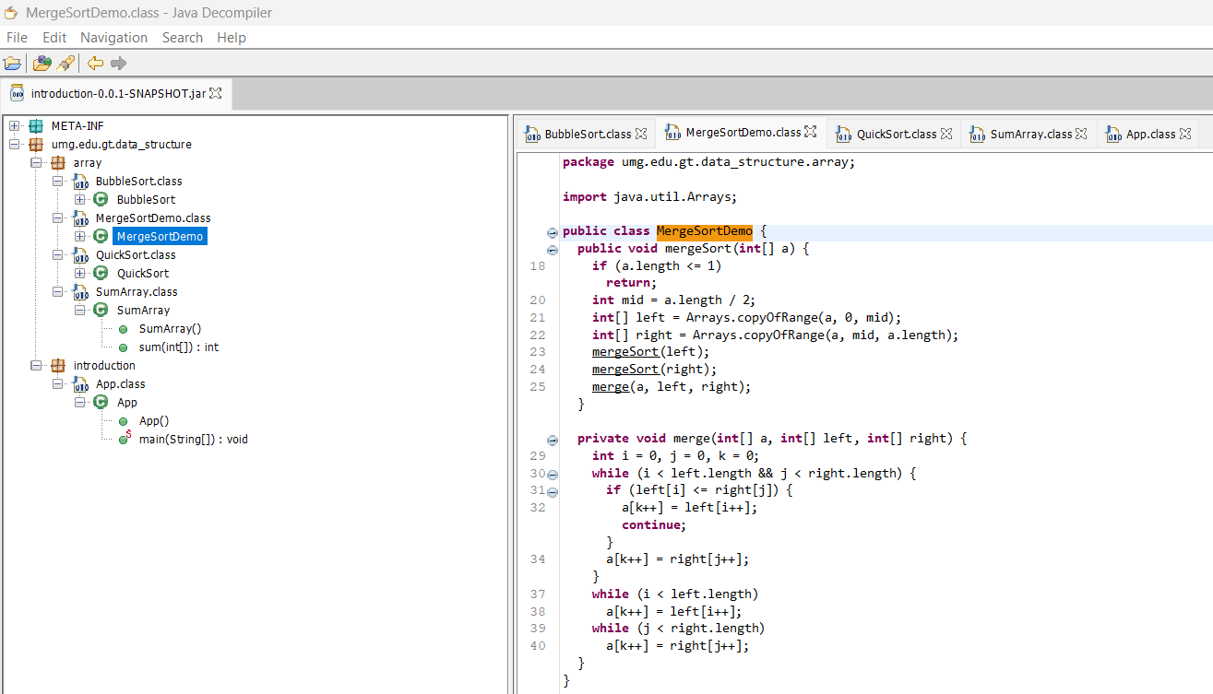

HERRAMIENTA UTILIZADA JD-GUI
Clases identificadas:
App: clase principal
BubbleSort
MargeSortDemo
QuickSort
SumArray

Que operaciones se realizan sobre los arreglos:
Creación de arreglos
int[] d1 = { 3, 5, 2, 9 };
int[] d2 = { 8, 3, 7, 4, 9, 2 };
Recorrido de arreglos
Con for normal:
for (int j = 0; j < n - 1; j++)
Con for-each:
for (int n : arr)
Intercambio de elementos (swap)
Ejemplo en QuickSort:
int k = arr[i];
arr[i] = arr[j];
arr[j] = k;
Ejemplo en BubbleSort:
int temp = arr[j];
arr[j] = arr[j + 1];
arr[j + 1] = temp;
En MergeSort:
int[] left = Arrays.copyOfRange(a, 0, mid);
int[] right = Arrays.copyOfRange(a, mid, a.length);
Uso del método sort de Java
Arrays.sort(arr2);

3. Algoritmos de ordenamiento utilizados
El JAR implementa 4 formas de ordenar arreglos:
Algoritmo Clase Tipo
Bubble Sort BubbleSort Iterativo
QuickSort QuickSort Recursivo
MergeSort MergeSortDemo Recursivo
Arrays.sort() Clase App Método interno de Java

1) Bubble Sort
Compara elementos adyacentes
Intercambia si están desordenados
Optimizado con bandera swapped
Complejidad:
Tiempo: O(n²)
Espacio: O(1)
2) QuickSort
Selecciona pivote
Divide arreglo en menores y mayores
Llama recursivamente
Complejidad promedio:
Tiempo: O(n log n)
Peor caso: O(n²)
Espacio: O(log n)
3) MergeSort
Divide arreglo en dos
Ordena recursivamente
Une los resultados
Complejidad:
Tiempo: O(n log n)
Espacio: O(n)
4)Arrays.sort()
Usa internamente:
Dual-Pivot QuickSort para enteros
Complejidad:
Tiempo: O(n log n)

Pseudocodigo
Inicio

Leer arreglo A

Si tamaño < 2
Mostrar error
FinSi

Inicializar:
mayor = -∞
segundoMayor = -∞
menor = +∞
segundoMenor = +∞

Para cada número n en A hacer

Si n > mayor entonces
segundoMayor = mayor
mayor = n
Sino si n > segundoMayor y n != mayor entonces
segundoMayor = n
FinSi

Si n < menor entonces
segundoMenor = menor
menor = n
Sino si n < segundoMenor y n != menor entonces
segundoMenor = n
FinSi

FinPara

Mostrar segundoMayor
Mostrar segundoMenor

Fin

¿Por qué funciona?
Porque:
Se recorren todos los elementos una sola vez.
Se mantienen actualizadas 4 variables:
mayor
segundoMayor
menor
segundoMenor
Cada vez que encontramos un nuevo mayor o menor, actualizamos correctamente el anterior.
Nunca ordenamos el arreglo.
Complejidad
Tiempo
Solo un recorrido:
Solo usamos 4 variables adicionales:

